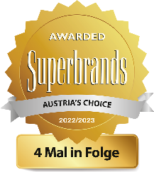
»Presseinformation Superbrands 2022«

Landzeit kocht tatsächlich frisch, hat das Qualitätsniveau kontinuierlich nach oben geschraubt und den Sprung ins Heute mit gesunder Ernährung geschafft
Zum vierten Mal in Folge wurde daher Landzeit das Consumer Superbrands Zertifikat für herausragende Marken verliehen
DIE AUSWAHL ZUM SUPERBRANDS-UNTERNEHMEN ERFOLGTE NACH EINEM INTENSIVEN, MEHRSTUFIGEN VERFAHREN.
Zum vierten Mal in Folge ausgezeichnet ¹  „Wir freuen uns sehr über die Auszeichnungen und das damit verbundene positive Feedback zu unserer Marke. Das fundierte Auswahlverfahren von Superbrands macht diese Anerkennung für uns besonders bedeutend. Dabei werden die österreichischen Marken erst durch das größte Marktforschungsinstitut GfK einer Vorprüfung unterzogen und die Ergebnisse dann einem Expertengremium vorgelegt. Das Consumer Brand Council bestätigte mit seiner Entscheidung die Entwicklung und den Erfolg unserer Marke. Besonders freut uns, dass wir für unsere Leistungen exklusiv ausgewählt wurden, denn eine Bewerbung unsererseits wäre nicht möglich gewesen. Superbrands werden von Marken-Experten ausgewählt, man kann sich nicht dafür „bewerben“, so Wolfgang Rosenberger  Unverwechselbare Produkte und konstante Qualität ²  Das Zertifikat Superbrands 2022 bescheinigt Landzeit unverwechselbare Produkte sowie eine konstante Qualität. „Wir kochen und backen tatsächlich frisch, um Nährstoffe und Vitamine optimal zu erhalten. Wir setzen auf gesunde Ernährung. Genussvolle Speisezutaten und Angebote mit hohem Gemüseanteil, Fischen, frischen Salaten und Früchten - das schmeckt unseren Gästen“, ist Wolfgang Rosenberger überzeugt. Landzeit bereitet als DER Qualitätsanbieter an Österreichs Autobahnen Tortenteige, Pasta, Aufläufe, Saucen und vieles mehr selber zu - jeweils vor Ort im Restaurant. Steaks kommen aus der hauseigenen Fleischreiferei, Lachs von der hauseigenen Fischräucherei, Brot und Gebäck werden täglich frisch geknetet und gebacken, Milch und Fruchteis mit vielen frischen Früchten im hauseigenen Eislabor täglich frisch gerührt und gefroren. Landzeit legt Wert auf Saisonalität, Regionalität und kurze Lieferwege der frisch angelieferten Ware. Die frische Ware wird sofort verarbeitet, Zwischenlagerung wird vermieden. So gibt es sechs verschiedene saisonale Spezialitätenkarten mit Zutaten der jeweiligen Saison, wie Kürbis, Eierschwammerl oder frische Kräuter.  Sämtliche Abläufe werden laufend auf Nachhaltigkeit geprüft, wie Abfallwirtschaft, Energierückgewinnung, Sachaufwand und optimale Hygiene.  Landzeit entwickelt Talente und fördert Selbstwertgefühl durch Fachwissen ³  Viele Produkte kommen von ausgewählten Lieferanten aus der Region. Alle Gerichte werden nach der Bestellung frisch zubereitet. „Echt frisch kochen ist sehr viel schwieriger als die Zubereitung von Fast Food“, sagt der Landzeit-Gastgeber. Eine wichtige Rolle beim Qualitätsanbieter an Österreichs Autobahnen spielt das gut geschulte Team, das mit Leidenschaft seinen Beruf ausübt. „Unser Team gehört zu den Besten“, betont Wolfgang Rosenberger, dem Schulungen und Produktentwicklungen sehr am Herzen liegen. Mit 450 Mitarbeiterinnen und Mitarbeitern kann Landzeit seiner Qualitätsphilosophie nur treu sein, wenn regelmäßig Fortbildungen in der Landzeit-Akademie stattfinden.  Intensives Auswahlverfahren ⁴  Die Auswahl zum Superbrands-Unternehmen erfolgte nach einem mehrstufigen Verfahren. Für die Erhebung wurden einzelne Marken vom Marktforschungsinstitut GfK ausgewählt und in einer bundesweiten Umfrage der Bevölkerung zur Bewertung vorgelegt. Dabei beurteilten die Befragten klare und besonders relevante Vorteile der Unternehmen gegenüber ihren Mitbewerbern. Ein besonderes Augenmerk lag auf Kriterien wie Bekanntheit, Beliebtheit, Reputation, Tradition und Nachhaltigkeit. Das Superbrands Austria Consumer Brand Council, bestehend aus Fachexperten und Branchenkennern, hat Landzeit als Consumer Superbrands für 2022/2023 gewählt. Diese Ehrung verdeutlicht, dass diese Marke in Österreich bekannt ist, geschätzt wird und unseren Gästen die Sicherheit bietet, hervorragende Qualität zu erhalten. Die Auszeichnung belegt einen messbaren Unterschied der Marke zu den Mitbewerbern. Der Consumer Superbrands Award 2022/2023 verdeutlicht einmal mehr, dass Landzeit eine innovative, erfolgreiche Marke ist, von der andere Unternehmen lernen können.  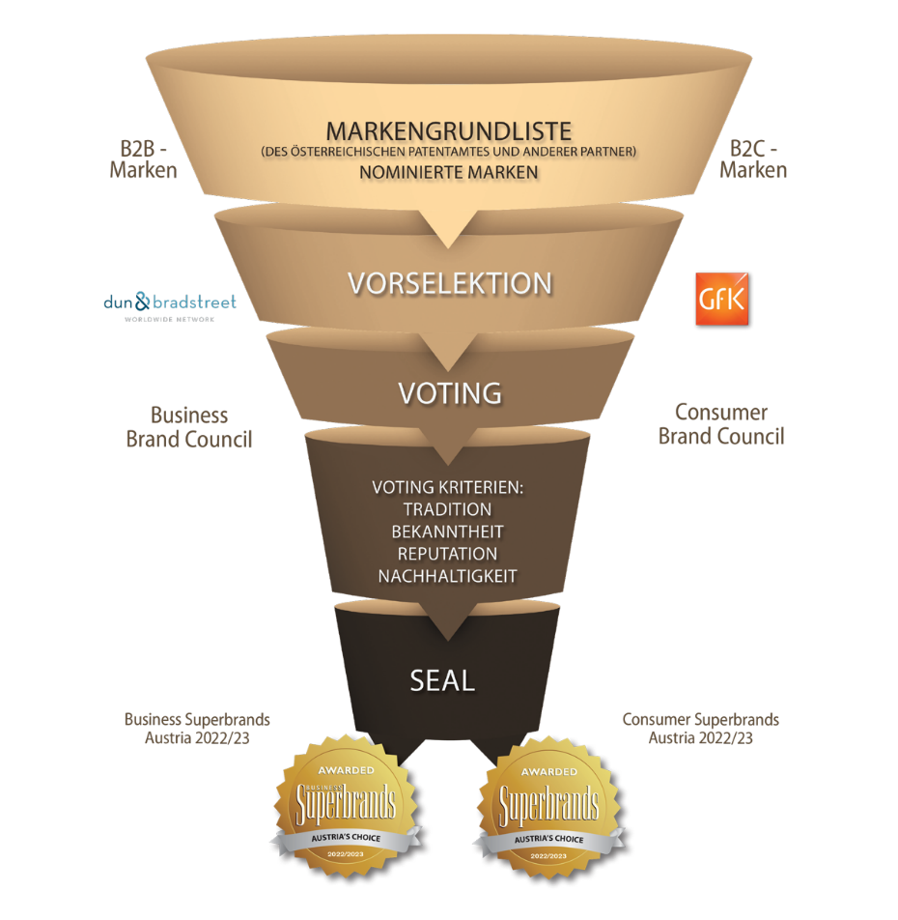  Die begehrten Titel Superbrands werden seit mehr als drei Jahrzehnten in nahezu 90 Ländern von Superbrands ermittelt, einer international agierenden Organisation und führenden Autorität in der Markenbewertung. Mit der Titelverleihung werden die profiliertesten Marken vor den Vorhang geholt. Die offizielle Liste der Superbrands 2022 wird bei der Preisverleihung im Herbst dieses Jahres veröffentlicht.  Vision, mit der Frischephilosophie von Landzeit die Welt zu verbessern. ⁵  Es gibt viele Möglichkeiten, an Österreichs Autobahnen und Autobahnabfahrten Essen und Trinken zu sich zu nehmen. Landzeit lehnt Fast Food-Konzepte ab, erkennt die Zeichen der Zeit, spürt und weiß, dass die Frische-Mission immer wichtiger für die Menschen wird. Die Vision, die Wolfgang Rosenberger und sein Team haben, ist die Welt der Autofahrer mit großzügiger Gastfreundschaft zu bereichern, mit der Landzeit-Frischephilosophie die Welt zu verbessern, sowie das tägliche Leben der Gäste als etwas Besonderes zu gestalten. „Alle sollen wissen, wie gut und köstlich frisch gekochtes, gesundes Essen schmeckt!“, betont Wolfgang Rosenberger.  Corporate Data  Unter der Marke Landzeit präsentieren Wolfgang Rosenberger und sein Team das einzigartige Frische-Gastronomie-Konzept. Erlesene Kombinationen aus hauseigenen Rezepten bereiten Lebensfreude und Genuss. Wolfgang Rosenberger hat das Konzept der Gourmet-Märkte entwickelt und in Österreich erfolgreich umgesetzt. An 16 Standorten entlang Österreichs Autobahnen bietet Landzeit neben bester Qualität Gesundheit, Vielfalt und Herzlichkeit. Im Bereich Full Service AutobahnRestaurants nimmt Landzeit einen Spitzenplatz ein.  Das Unternehmen ist somit ein wichtiger Repräsentant der österreichischen Gastlichkeit. Pro Jahr werden bei Landzeit bis zu sechs Millionen Gäste von 561 Mitarbeiterinnen und Mitarbeitern verwöhnt. Knapp 4.400 Sitzplätze, 250 Motor-Hotelzimmer und 400 Konferenzsitzplätze laden zum kulinarischen Genießen, Rasten und Tagen ein.  ÜBER RÜCKFRAGEN FREUT SICH:  Wolfgang Rosenberger  Voralpenkreuz 2, 4642 Sattledt, Austria, Tel.: +43 7244 20250,  Fax: +43 7244 20250-320, E-Mail: zentrale@landzeit.at | 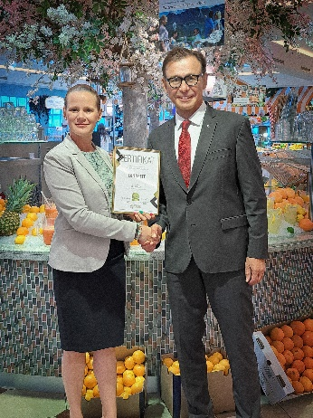  ¹ Landzeit wurde zum vierten Mal in Folge als Superbrand ausgezeichnet: Susanne Vaska überreicht Landzeit-Gastgeber Wolfgang Rosenberger das Zertifikat Superbrands Austria 2022/2023.  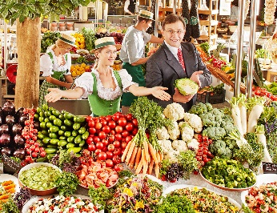  ² Im Zentrum der Frische: Wolfgang Rosenbergers Passion ist seine Leidenschaft für frische gesunde Lebensmittel und eine bessere Lebensqualität durch gesunde Ernährung.  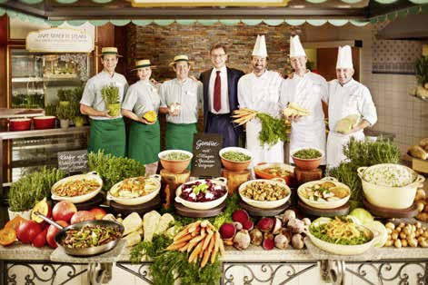  ³ Landzeit Partnerschaft: wertschätzend, mitmenschlich, personengerecht, fördernd, teamorientiert  Fotos: Landzeit

